Ons mooie dorpje Heino raakt ‘de weg’ kwijt !
- bijna iedereen zwijgt -
Het karakteristieke huis van ‘Dr. Doyer’ is in goede handen. Er wordt werkelijk iets moois tot stand gebracht russen de Lentheweg en de v.d. Capellenweg.
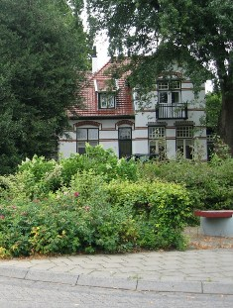
Maar o wee als even verder op een projectontwikkelaar in het spel komt ! Dan is de Gemeente Raalte ineens behoorlijk wakker, met als gevolg dat Heino ‘de weg’ meer en meer kwijt raakt.
De Heinose politiek is m.i geheel in de macht van GROOT RAALTE.
Als we niet oppassen wordt het hier in Heino nog rampzaliger. Alles wordt met de grond gelijk gemaakt.
Onlangs maakte ik een rondje Heino en zag daar een prachtig monument: de Dolfijn. Werkelijk, ik houd mijn hart vast.
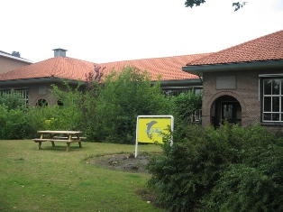
Even verder op is het pand, waar ‘Bakker Bosch’ groot is geworden, al ten dode opgeschreven.
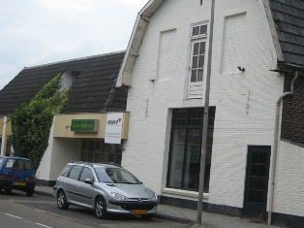
En… schuin daar tegenover het voormalige pand van Kruisdijk – nu Broek en Binkie – gaat er ook aan.
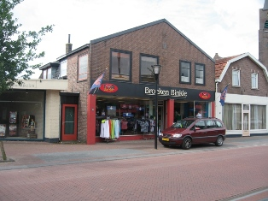
De ‘bekende schuur’ aan de Dorpsstraat (deze bereikte een zeer hoge leeftijd) heeft het loodje echter al gelegd.
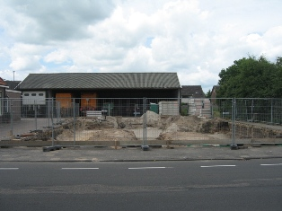
Hier komen ook appartementen !
Dit lijkt mij hoog genoeg. Twaalf meter past toch niet in de Dorpsstraat ?
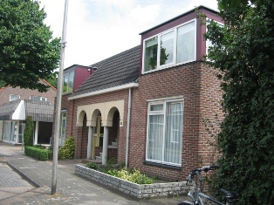
En…… van het statige oude Dorpshuis is blijkbaar ook niets meer te maken.
Velen hebben herinneringen aan dit Dorpshuis van toen ! Toen hadden we nog een Dorpshuis. Nu moeten we werkelijk smeken bij de Gemeente om iets van de grond te krijgen.
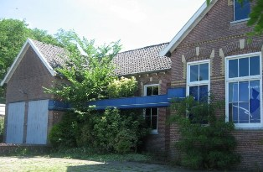
De herinneringen zijn groot aan dit gebouw, het vroegere dorpshuis. Ja, ja toen hadden we nog een dorpshuis ! Ik kan me zeker nog wel herinneren dat ik 58 jaar geleden hier naar de kleuterschool ging. Wat later bezocht ik alhier de repetities van de toenmalige Harmonie ‘Ons Genoegen’ met als dirigent o.a. Kortkamp. Wat kon die man te keer gaan . De over akoestiek was hier zeker wel debet aan. Ook Gymnastiekver. Sportclub Heino was hier gehuisvest. Zelfs de Huishoudschool heeft in het Oude Dorpshuis nog lessen gegeven. En … we zaten in het Oude Dorpshuis behoorlijk veilig want de Heinose brandweer was onze naaste en goede buur.
Nee, de Gemeente Raalte doet in Heino - in samenhang met diverse andere instanties - aan afbraak voetbal.
Wat er allemaal gaat gebeuren op een dergelijk kleine oppervlakte is haast niet te geloven !
Velen droomden van een nieuw dorpshuis ! Maar wat zien we ? Na veel ‘onzinnige praatsessies’ staat ons oude gemeentehuis nog steeds leeg’. In de ‘grote stad’ was ie al lang gekraakt. We zijn hier in Heino blijkbaar veel te netjes.
Al hoewel ? In het oude gemeentehuis is blijkbaar een ‘inval’ gedaan want het Herdenkinsraam (ik zie deze nog zo voor me in het oude oude gemeentehuis) is spoorloos verdwenen. Hilde Klaster – u weet wel de webmaster van Heino online – deed de ontdekking van 2008.
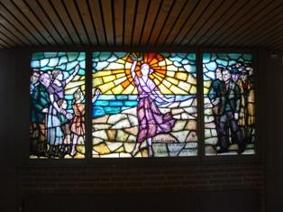
Het is echt waar !
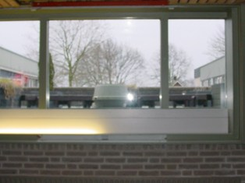
En dan de R.K. school Brinkzicht.
Brinkzicht werd in de jaren zeventig gebouwd ! Nu een 35 jaar later ligt er een ‘braak’ stuk grond. Als je niet oppast dan ligt ie bij de volgende herindelling er nog zo bij ! Een glijbaan etc. is nog het enige wat over gebleven is van Brinkzicht.
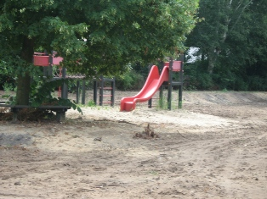 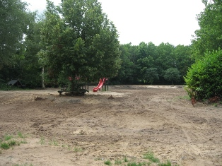 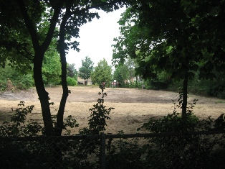
Wat zijn ze toch allemaal van plan ? Een toevalige passant zei: De Dorpstraat en de Canadastraat die moeten ze intact houd. Dat is ons dorp !
En dat vind ik een hele goeie !
(door Flip Jonkman)

